Ćwiczenia z Power Pointem
Zadanie 1

- Otwórz nową prezentację, zapisz ją na dysku twardym komputera pod nazwą Kalafior1.
- Ctrl + S
- Zmień wygenerowany przez program PowerPoint układ slajdu na slajd pusty. (użyj prawego przycisku myszy)
- Ctrl + S
- przed slajdem prezentacji wstaw slajd Tytułowy
- Ctrl + S
- Dodaj trzy kolejne slajdy (każdy o innym układzie)
- Ctrl + S
- Do tworzonej prezentacji dodaj tytuł i podtytuł na slajdzie tytułowym (treść tytułu dostosuj do zamierzonej tematyki prezentacji). Na slajdzie pustym wstaw pole tekstowe i wprowadź tekst. Na slajdzie trzecim wstaw ilustrację i tytuł zdjęcia. Na czwartym wstaw dowolną zawartość (np. multimedia – film);
- Ctrl + S

Zadanie 2

Zapisz prezentację pod nową nazwę Kalafior3, następnie zmień rozmiar i krój czcionki na następujący:
- tytuł: krój czcionki Calibri, rozmiar 44 pkt., pogrubiona z cieniem, kolor czcionki ciemnozielony,
- podtytuł: krój czcionki Tahoma, rozmiar 44 pkt., pogrubiona, kolor czcionki różowy,
- pozostały tekst prezentacji: krój czcionki Calibri, rozmiar 34 pkt., pogrubiona, kolor czcionki brązowy.

Zadanie 3
Do tworzonej prezentacji dodaj tło korzystając w tym celu z jednego z dostępnych w programie motywów. W tym celu przejdź do karty Projekt i wybierz jeden z dostępnych motywów. Zmień kolor tła i wybierz jeden z dostępnych stylów czcionki.

Zadanie 4

Na końcu prezentacji wstaw nowy slajd, wstaw do niego tabelę o 6 kolumnach i 7 wierszach. Zmień wygląd tabeli korzystając z karty Projektowanie i wybierz jeden z dostępnych stylów. Scal pierwszy wiersz, grubość linii zewnętrznej obramowania ustaw na 3 i 1/4 kolor granatowy.
 | Liczba skazańców [tys.]
 | Herezje | Kradzież | Napady | Szpiegostwo | Inne
Lubeka | 13,3 | 33,7 | 43,0 | 5,5 | 18,0
Gdańsk | 31,3 | 76,4 | 53,8 | 3,3 | 8,4
Świdnica | 33,3 | 33,1 | 13,3 | 9,5 | 18,0
Lwówek | 4,3 | 3,4 | 43,8 | 33,6 | 8,3
Głogów | 7,6 | 9,5 | 13,3 | 9,7 | 33,8

Zadanie 5

Do tabeli dodanej w zadaniu w poprzednim dodaj wiersz sumujący i dodaj kolumnę po prawej stronie. Kolor czcionki w dodanym wierszu: czerwony, kolor czcionki w dodanej kolumnie zielony.
Powiat | Liczba skazańców [tys.] |  |  |  |  | Suma
Powiat | Herezje | Kradzież | Napady | Szpiegostwo | Inne | Suma
Lubeka | 13,3 | 33,7 | 43,0 | 5,5 | 18,0 | 103,4
Gdańsk | 31,3 | 76,4 | 53,8 | 3,3 | 8,4 | 163,1
Świdnica | 33,3 | 33,1 | 13,3 | 9,5 | 18,0 | 86,1
Lwówek | 4,3 | 3,4 | 43,8 | 33,6 | 8,3 | 91,3
Głogów | 7,6 | 9,5 | 13,3 | 9,7 | 33,8 | 63,9
Średnia | 13,5 | 37,0 | 33,3 | 11,9 | 15,3

Zadanie 6
Na końcu prezentacji dodaj nowy slajd, wstaw na nim wykres walcowy prezentujący dane wprowadzone w tabeli z zadania nr 4
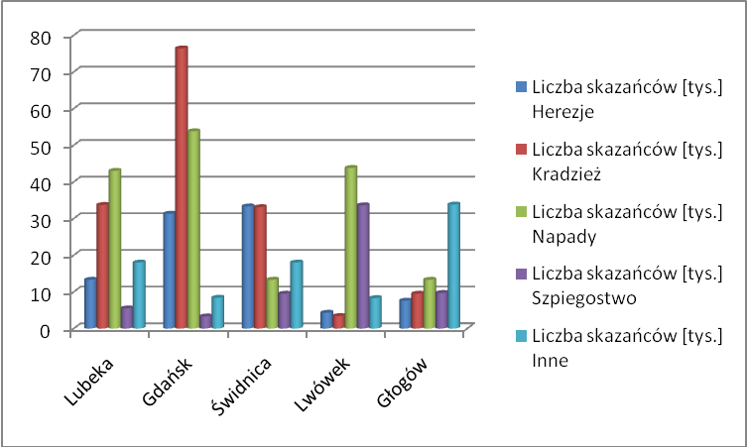
Zadanie 7
Zmień wstawiony wykres kolumnowy na wykres słupkowy (skumulowany stożkowy poziomy), dodaj do wykresu: podpisy osi, wstaw wypełnienie gradientowe obszaru wykresu (zielonkawe).
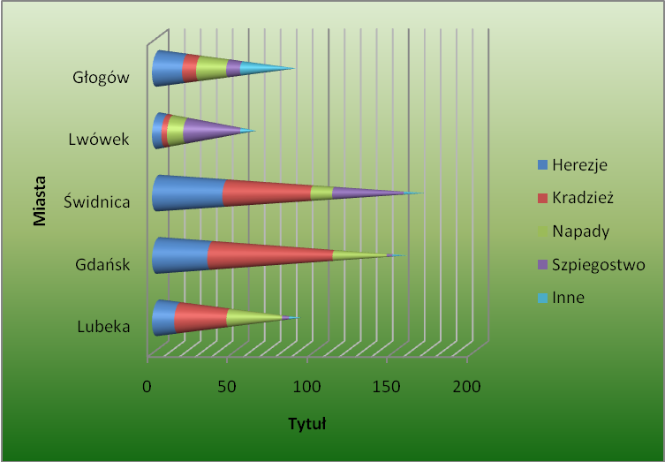

Zadanie 8
Wstaw na nowym slajdzie grafikę SmartArt.
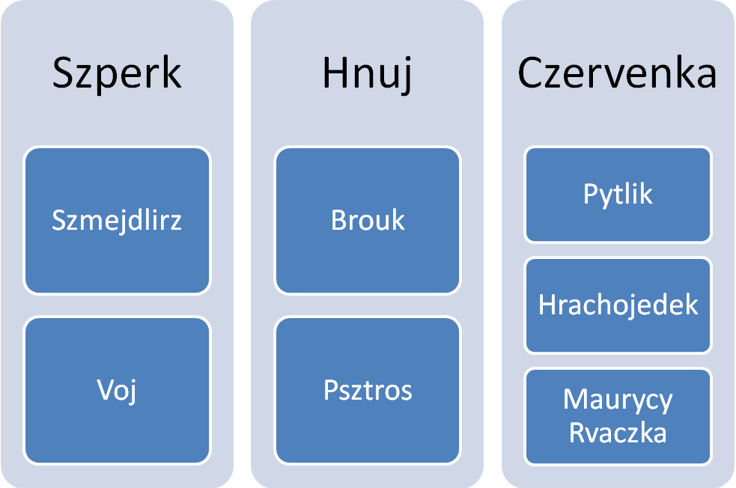
Zadanie 9
Na każdym slajdzie tworzonej prezentacji wstaw przyciski akcji: wstecz (poprzedni), do przodu (następny). Zapisz prezentację pod nazwą Kalafior3.
Zadanie 10
Po slajdzie tytułowym wstaw do prezentacji tzw. slajd „nawigacyjny”. Wstaw na nim przyciski akcji pozwalające na przejście do wybranych slajdów. Każdy przycisk niech ma wypełnienie pozwalające na identyfikację do jakiego slajdu przełączamy się. Następnie dodaj do każdego slajdu przycisk powrotny, pozwalający na powrót do slajdu „nawigacyjnego”. Zapisz prezentację pod nazwą Kalafior4.

